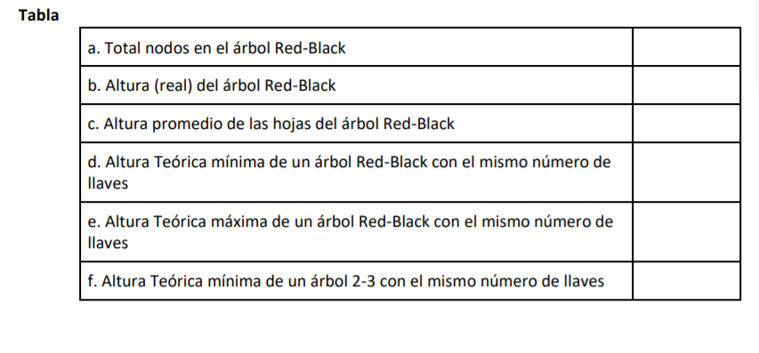

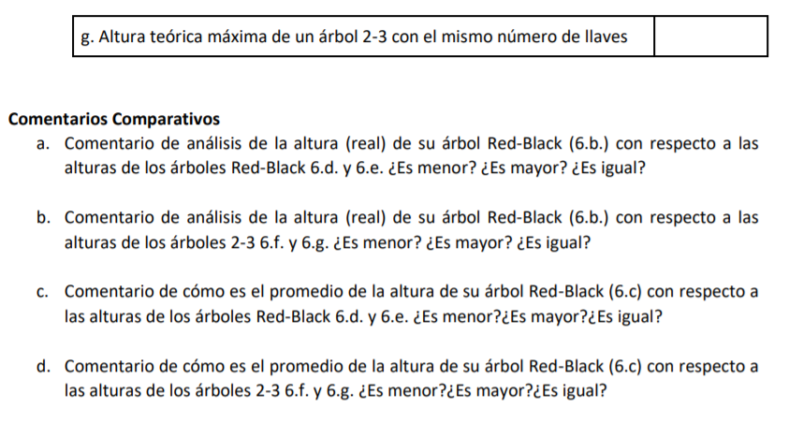

Nota: Todos los datos proporcionados están basados en la carga de comparendos hecha desde el archivo “./data/Comparendos_DEI_2018_Bogotá_D.C_small.geojson”.

1. a. El número de nodos cargados con el archivo de comparendos es 20.

b. La altura definida del árbol es 5 según la implementación del método height en RedBlackBST.

c. la altura promedio del árbol es 1.0

d. La altura mínima de un árbol rojo-negro es Log(n), por lo que es mínimo 4.

e. La altura máxima de un RedBlackBST es 2log(n) = aprox. 9

f. la altura mínima de un árbol 2-3 está dada por Log_3(n) = aprox. 3.

g. la altura mínima de un árbol 2-3 está dada por Log_2(n) = aprox. 4-5.

2.

a. La altura hallada se encuentra dentro del rango de 4-9, siendo 5 por lo que es lógico que sea la altura correcta.

b. La altura del RedBlackBST encontrada es mayor o igual al rango definido para los abroles 2-3, siendo 5 la altura hallada y el rango de [3, 4-5].

c. la altura promedio encontrada del RedBlackBST es mucho menor al mínimo que debería tener un árbol rojo negro que es 4.

d. La altura promedio encontrada del RedBlackBST es mucho menor a la altura mínima de un árbol 2-3 que es 3.